【广东轻工职业技术学院】
我校被授予“广东省大学生创新创业教育示范学校”
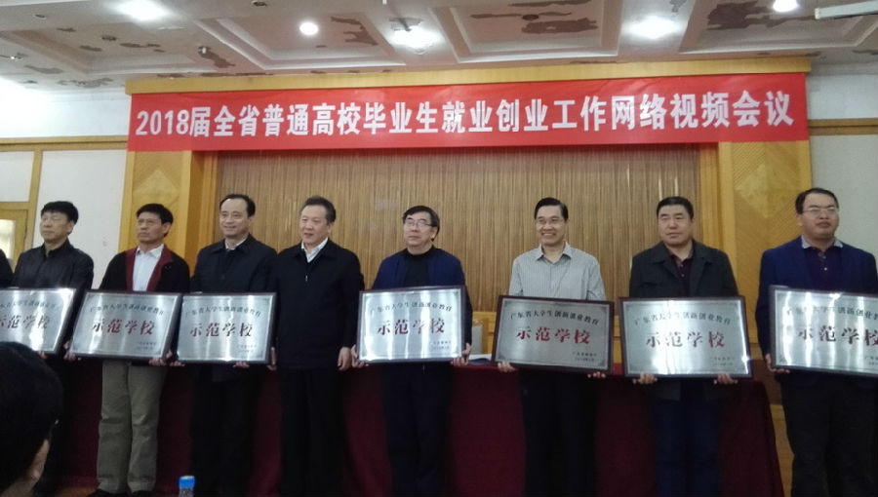
1月16日，2018届全省普通高校毕业生就业创业工作网络视频会议在广东省教育厅召开，全省77所高校参加了此次会议。我校校长卢坤建、创业学院院长李桂锋参加了会议。
会上，卢坤建作为高职院校的唯一代表进行了“构建人才供需协同机制 促进毕业生高质量就业”的主题发言，向全省高校代表介绍了我校以“产教融合，精准育人，精准就业”为理念，以“服务学生”为核心，以“双满意度”为导向，建立就业、专业、招生“三位一体”联动机制的就业创业工作经验，获得省教育厅厅长景李虎的充分肯定。随后，景李虎为广东省第四批大学生创新创业教育示范学校授牌，我校荣获“广东省创新创业教育示范学校”荣誉称号。
据悉，本批共有约40所学校申报“广东省创新创业教育示范学校”，进入现场考察环节的有16所，最后仅遴选了10所学校。（创业学院）

